Понятие и типы папиллярных узоров

Папиллярные узоры - (от лат. papilla — сосок) это линии, покрывающие ладонные и подошвенные поверхности, включая пальцы.

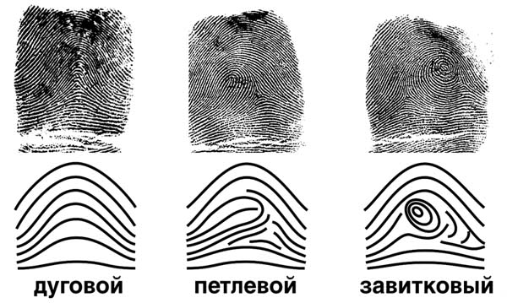
Папиллярные узоры подразделяются на три основных типа:
- дуговые (отсутствует дельта)
- петлевые (одна дельта)
- завитковые (две дельты)

